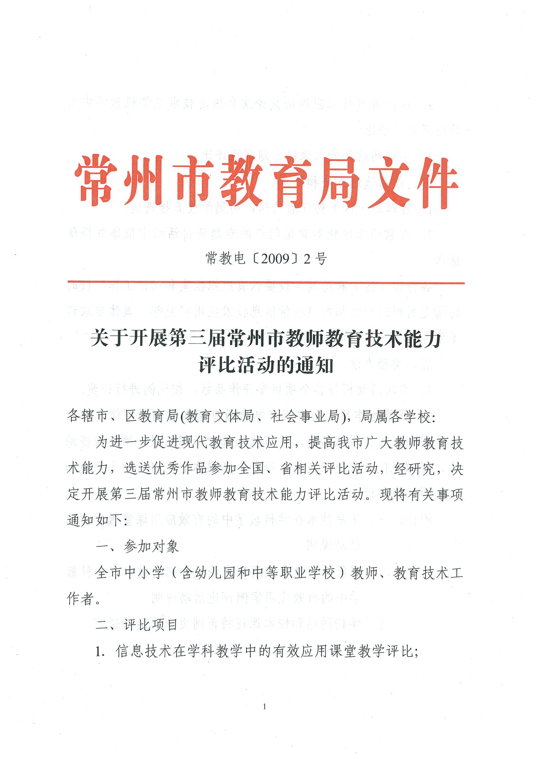
2．现代教育技术应用研究论文和信息技术在学科教学中有效应用案例评比；
3．学校网站和校本课程专题网页评比。
四、作品选送方法和要求
1．各辖市（区）初评后选送，局属学校直接选送。
2．在常州市电化教育馆组织的专题研讨活动中征集并择优选送。
各辖市（区）和局属学校要认真组织征集和初评工作，按时将指定材料送交常州市电教馆信息技术应用研究部。具体要求详见附件。
五、奖励办法
1．本次活动根据各个项目参评作品数，按比例进行评奖。
2．获奖的作品，由常州市电化教育馆和常州教育信息中心有选择地集辑、组织拍摄，并择优入选“春晖工程”精品课资源库、在《现代教育技术应用与研究》多媒体电子出版物上发表和送全国、省参评。
附件：一、信息技术在学科教学中的有效应用课堂教学评比
活动说明
二、现代教育技术应用研究论文和信息技术在学科教
学中的有效应用案例评比活动说明
三、学校网站和校本课程特色网页评比活动说明

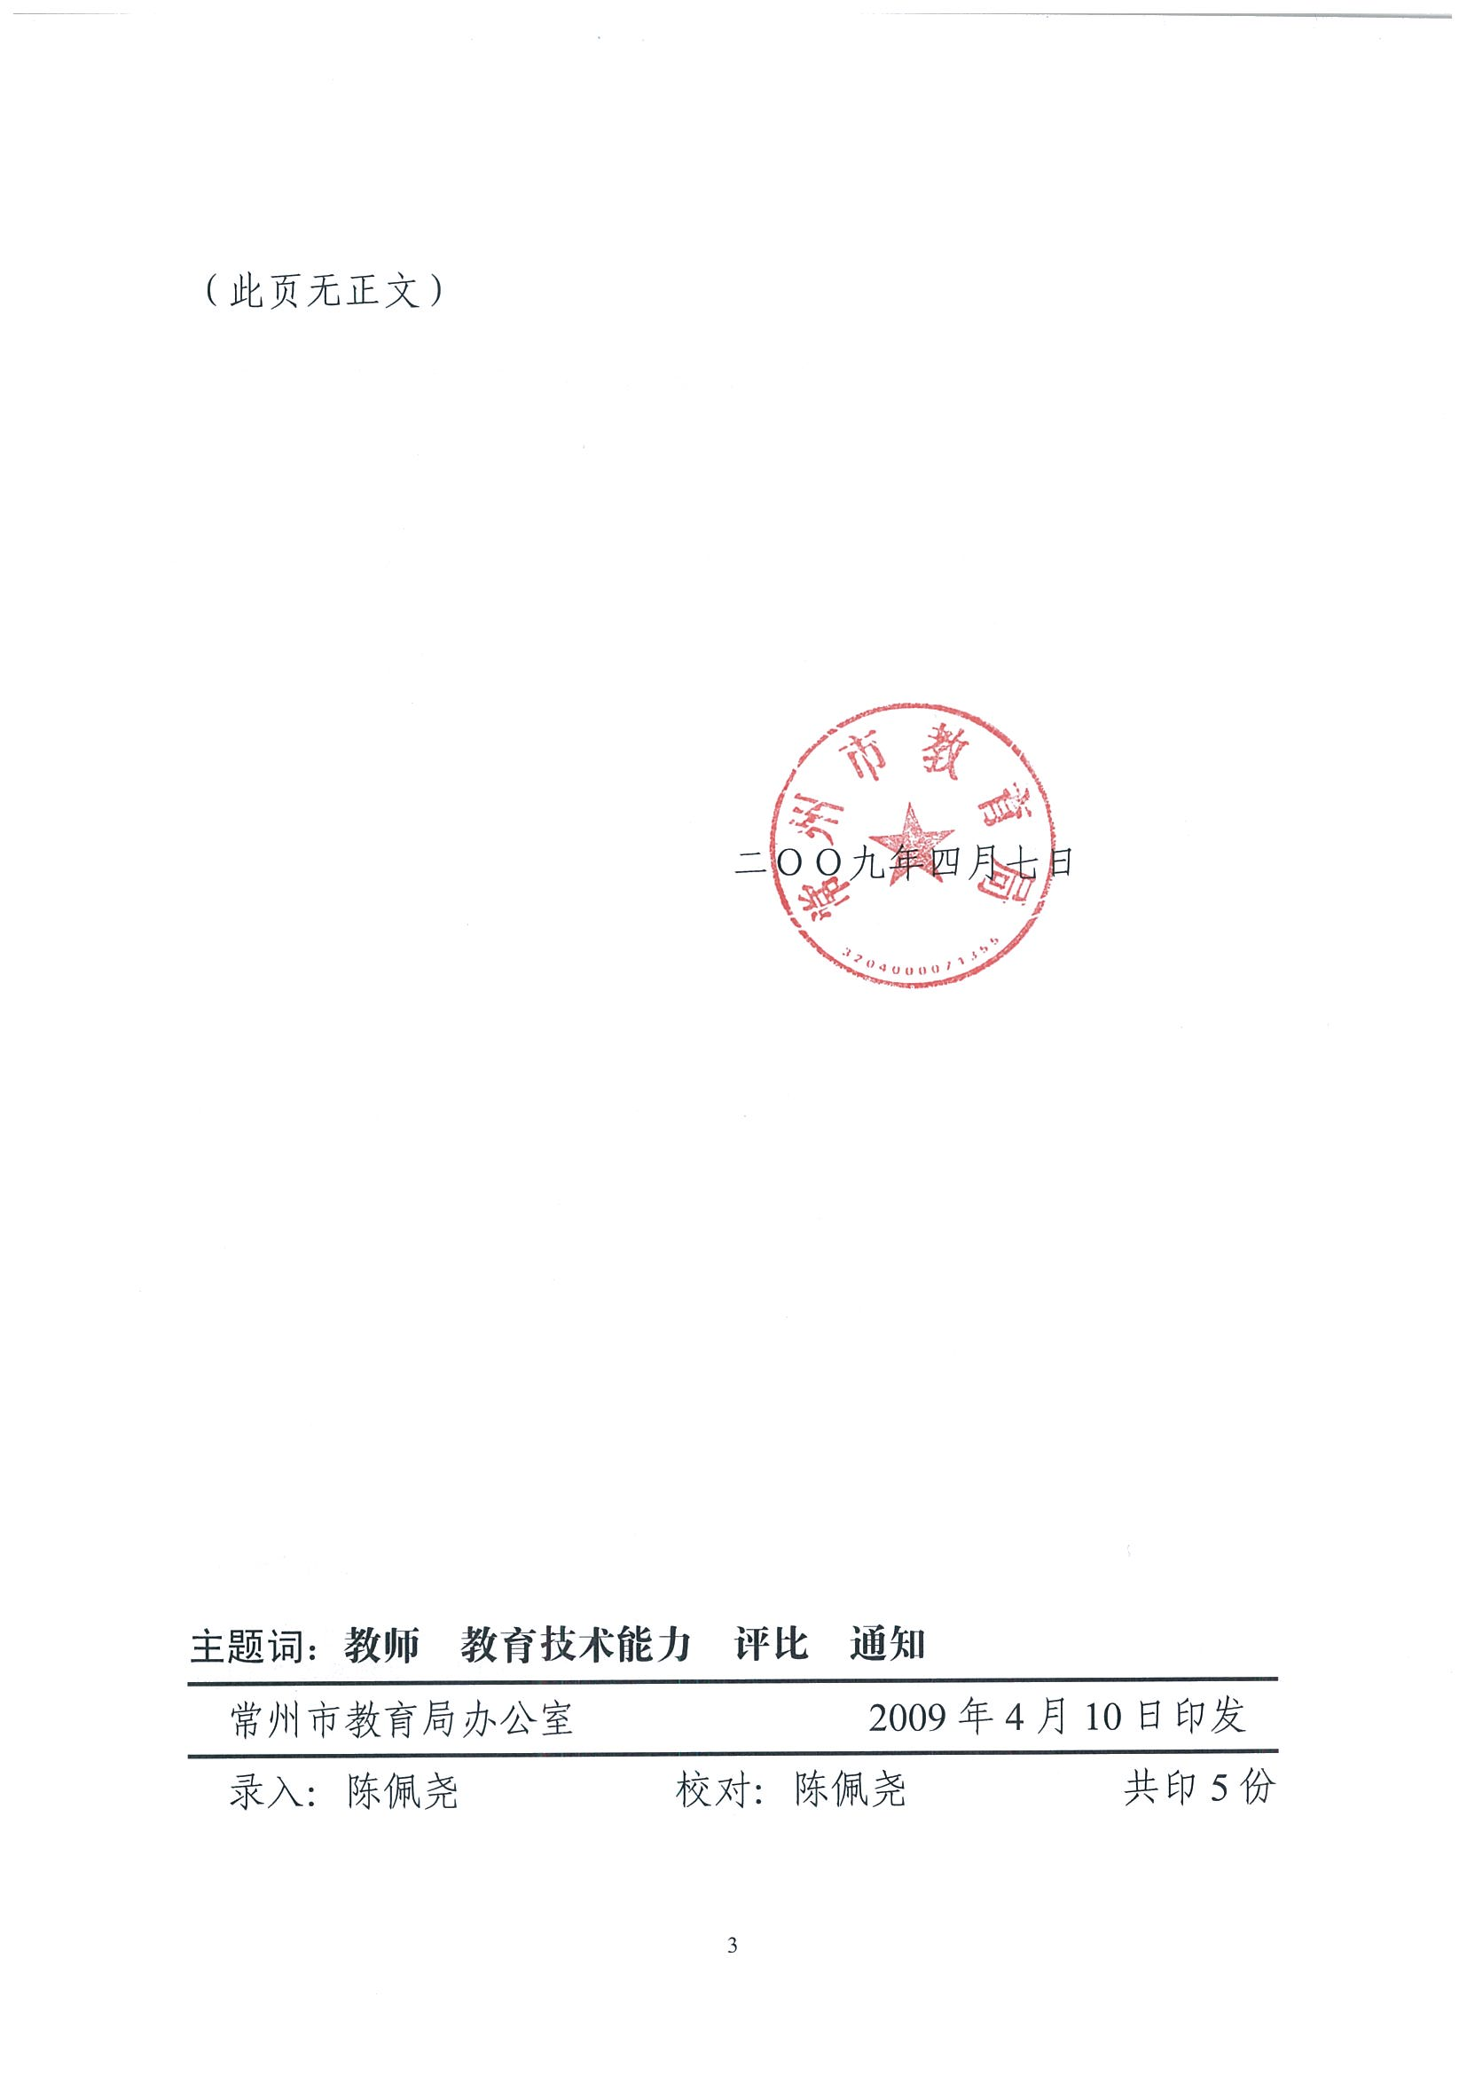
附件二：
现代教育技术应用研究论文和信息技术在学科教学中的有效运用教学案例评比活动说明

一、现代教育技术应用研究论文评比
（一）征文对象
全市中小学（包括幼儿园、中等职业职业学校）教师和教育技术工作者
（二）征文内容
1．教育技术课题研究论文：围绕信息技术与课程整合、数字化教育资源建设和应用、校本教研技术支持、教育技术辅助教育教学管理等研究内容展开
2．专题研讨活动论文：围绕万用拼图、电子白板、几何画板、三客（博客、播客和维客）等研讨内容展开
参赛者可选择其中一个角度展开研究，并在研究的基础上撰写论文。
（三）参加评审的论文要求
1．渗透新课程理念和信息技术与课程整合理论，注重现代教育技术、信息技术和教育教学的直接相关程度。以理论为基础，重在解决实际问题。力求选题新颖，论述精辟，见解独到，求真务实，文笔流畅。
2．论文字数：请控制在3000字以内。
3．格式：
文件格式：存为Word文档格式。
论文封面，内容包括：论文名称、工作单位、作者姓名、联系电话。
论文标题（黑体三号）、摘要（黑体五号，字数200到400左右）、关键词（黑体五号，3到5个词）、正文（宋体小四号，单倍行距）、参考文献（黑体五号）。请在论文标题上方注明“主题：××××”。
标题下及正文中不要出现作者的单位及本人姓名。
4．每位作者限送一篇论文参加评选。凡已在市级以上论文评选中获奖，或在市级以上正式刊物上发表的论文不再参评。
5．论文必须是参赛者原创，对抄袭、剽窃的论文一经查实，将作出如下处罚：
（1）取消该教师本年度的论文获奖资格；取消该教师今后二年论文的参评资格。
（2）在常州市教育信息网上公布该教师姓名及所在单位名称
（四）参评方式及名额分配
1．参评方式
各辖市（区）及局属学校在开展初评活动的基础上选送优秀论文参评。
（1）教育技术课题研究论文：
金坛市：30篇； 溧阳市：30篇； 武进区：40篇
新北区：25篇； 天宁、钟楼区各20篇； 戚 区：10篇
局属学校每校选送1-2篇
（2）专题研讨活动论文（每个专题选送数量）：
金坛市：10篇； 溧阳市：10篇； 武进区：15篇
新北、天宁、钟楼区各8篇； 戚 区：5篇
局属学校每校选送1-2篇
2．报送材料：
各辖市(区)电教机构和局属学校必须填写报送论文目录（包括类别、题目、姓名、单位、联系方式、是否同意出版或共享）；报送论文目录及参赛论文以电子邮件的方式发到指定电子信箱：djgyjb@czedu.gov.cn （主题为**单位送评论文）。
3．截止时间：2009年 10月31日。过期不候。
联系地址：常州市劳动西路19号，教科研培训活动中心四楼409室
联系电话：86909105
联系人：姜芳孜
（五）评选办法
本次评比将聘请教育科研专家、学科教学专家、现代教育技术专家三方面人员组成评审小组，对报送作品进行认真、公正地评议，并择优推荐在《现代教育技术应用与研究》多媒体杂志上发表。
请各辖市（区）电教机构和局属学校做好指导、组织及初评工作，确保选送高质量的作品参评。
二、信息技术在学科教学中的有效运用教学案例评比
（一）评比内容
本次评比活动主要围绕专题研讨活动开展，内容包括万用拼图软件应用、电子白板应用、几何画板软件应用、博客维客博客应用四个专题。
（二）具体要求
1．教学设计基本要求
（1）贯彻新课程标准理念，明确教学目标，把握学科教学特点，注重以学生发展为中心，体现师生共同成长。
（2）要对所选教材的内容和要求（包括教学重点与难点）、学习者特征进行分析，阐述教学环境的教学策略及教法设计，明示教学中所用资源（教学平台、学习工具或软件）。
（3）教学实施过程要体现教学软件、教学设施所创设的学与教模式和方法，具有创新性，体现民主、和谐的教学氛围。
（4）教学总结与反思要包括应用互动软件、电子白板前后教学效果的比较，解决的关键问题、教学资源的应用、交互过程和结果的思考等。
（5）报送形式：以光盘形式报送。填好参赛表，刻录在课件光盘上。
2．多媒体课件基本要求
是指基于多媒体技术和网络技术，将图、文、声、像等多种表现方式有机结合，表达和传递教学内容，辅助教师与学生的教与学，以完成特定教学任务的教学软件。多媒体课件可以针对某些知识点，也可以是一课时或一个教学单元内容。单纯的教学媒体资源不属于课件范畴。
（1）制作要求：视频、声音、动画等素材提倡采用常用文件格式；运行环境不低于Windows2000操作系统。
（2）报送形式：填写参赛表，以光盘形式报送。应易于安装、运行和卸载；网页形式作品可用通用Web浏览器浏览。如需非常用软件运行或播放，请同时提供该软件。
（三）评比时间
截止日期为2009年11月12日，2009年11月20日进行评比。
（四）参加对象及名额分配
国家级、省级现代教育技术实验（示范）学校、局属学校；其余学校的参评，由各辖市、区电教机构初评后选送。
（五）奖励办法
本次评比活动分设一、二、三等奖。
（六）评比活动联络方法
联系地址：常州市劳动西路19号，教科研培训活动中心四楼409室
联系人：黄炎
联系电话：86909105

附：信息技术在学科教学中的有效运用教学案例评比报名表

对应专题类别 | □万用拼图 □ 电子白板（品牌 ）□ 几何画板  □博客 维客 博客
学校 |  | 设计者
学科（版本） |  | 章节
学时 |  | 年级
教学目标
教学重点难点
学习者分析
课件说明（包括制作工具、运行环境、操作说明）
教学过程
教学反思

